Проектная деятельность в рамках ФГОС ДО.

Проект – это способ достижения дидактической цели через детальную разработку проблемы, которая должна завершиться практическим результатом, оформленным в виде конечного продукта.
В соответствии с требованиями современного образования, в соответствии с
нормативно-правовыми документами:
- Законе РФ «Об образовании в РФ»;
- концепции модернизации российского образования;
- национальной доктрине образования в РФ
дошкольному образовательному учреждению нужно:

Обеспечить индивидуальный подход для каждого ребенка
Условия для самоопределения и самореализации личности
Работать с детьми без психологического принуждения, опираться на их интерес, учитывая их социальный опыт
Обеспечить эмоционально-личностное и социально-нравственное развитие ребенка, сохранить и укрепить здоровье детей.
Реализовать право ребенка на свободный выбор деятельности, мнений и суждений
Ребенок активный участник педагогического процесса

В результате проектной деятельности, дети становятся активными участниками воспитательного процесса. Это дает возможность познать себя. Опыт самостоятельной деятельности развивает в детях уверенность в своих силах, снижает тревожность при столкновении с проблемами, создает привычку самостоятельно искать пути решения. Если ребенок не приобретает положительного опыта творческой деятельности, то в зрелом возрасте у него может сформироваться убеждение, что это направление развития ему недоступно. Именно через творческие способности человек может наиболее полно раскрыться как личность. Современное общество предъявляет большие требования к таким качествам личности, как креативность, способность к саморазвитию.
«Проект - есть всякое действие, совершаемое от всего сердца и с определенной целью».
Нужно найти новые наиболее эффективные пути и средства решения поставленных задач перед дошкольным учреждением и педагогами.
Когда происходит радость от успеха, а также переживания, гордость от одобрения взрослых сближает детей друг с другом, способствует улучшению микроклимата в группе. Проектная деятельность объединяет команду, где каждый ребенок чувствует себя нужным в решении важной задачи. Проектную деятельность можно представить как способ организации педагогического процесса. Происходит взаимодействие педагогов, детей и родителей. Если родители принимают участие в проектной деятельность это большая ценность.
Цель проектного метода в дошкольном учреждении является: развитие свободной творческой личности.
Задачи развития:
- психологического благополучия и здоровья детей;
- развитие творческого воображения, мышления;
- обогащение речи детей
- развитие познавательных способностей детей;
- развитие коммуникативных навыков.
В своей работе с детьми я использую проектную и исследовательскую деятельность.
Проектная деятельность ориентирована на самостоятельную деятельность детей. Эту работу воспитанники выполняют в течение определенного отрезка времени. Проектная деятельность предполагает решение какой-то проблемы, предусматривающей, с одной стороны, использование разнообразных методов, средств обучения, а с другой – интегрирование различных знаний, умений.
Проектная деятельность имеет огромный развивающий потенциал. Главное его достоинство заключается в том, что оно дает детям реальные представления о различных сторонах изучаемого объекта, о его взаимоотношениях с другими объектами и средой обитания.
Для решения всех задач, поставленных в проектах, к работе привлечены родители, которые с удовольствием ищут решения вместе с детьми, активно участвуют в подготовке и проведении проектов.
В дошкольном возрасте дети активно интересуются изменениями в окружающей действительности. Поэтому мною были применены методы наблюдения и демонстрации, экспериментирования, опытов. В процессе работы дети с удовольствием рассматривали предметы, выявляли основные признаки, замечали изменения в процессе экспериментирования и проведения опытов, и рассказывали об этом. Дети фиксировали выводы, делали зарисовки опытов в дневнике наблюдений. Кроме этого дети совместно с родителями уже дома продолжали экспериментировать, закреплять знания, полученные в детском саду.
Для усвоения материала были подобраны различные энциклопедии, изучена художественная литература, изготовлены дидактические игры. У воспитателя имеются огромные возможности для постоянной работы над развитием речи детей в рамках любого проекта.
Были реализованы групповые проекты:
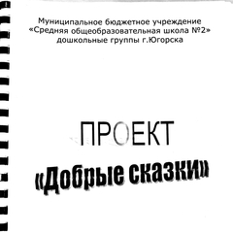 | 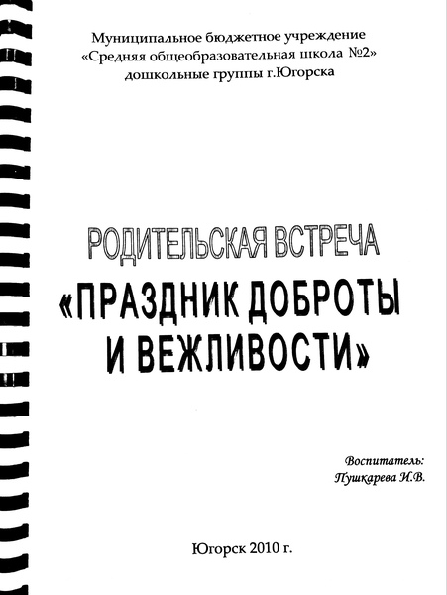 | 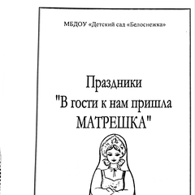

Родители активно включились в проектную деятельность, обогатили свой педагогический опыт, испытали чувство сопричастности и удовлетворения от совместной с детьми работы.
Дети и родители приняли активное участие в конкурсах и создали мини-проекты: «Лук-зеленый друг», проведены совместные выставки рисунков «75 лет Победе!», «Мы, за здоровый образ жизни!», создан фотоальбом «Моя большая семья».
Давайте остановимся на основных этапах работы над проектами:
Целеполагание: помочь ребенку выбрать наиболее актуальную тему. Что я знаю по этой теме? Что я хочу еще знать? Что нужно сделать, чтобы узнать? Где можно это узнать?
Разработка проекта. Составить план деятельности по достижению цели.
Выполнение проекта. Практическая часть;
Подведение итогов.
Проекты классифицируются по разным основаниям. Охарактеризую их основные виды.
По предметно-содержательной области:
межпредметные (интегрированные)  проекты (содержание проектов и решаемые задачи относятся к разным образовательным областям программы) | монопроекты(содержание проектов ограничивается рамками одной образовательной области, цель и задачи имеют направленность на комплексное решение ее основных задач; решение других задач, интегрированных в проект, имеют второстепенное значение)

Виды проектов по доминирующей детской деятельности:
творческо-игровые  (с элементами творческих игр, когда дети входят в образ персонажей сказки и по-своему решают поставленные проблемы) | исследовательско-творческие  (в них дети исследуют, экспериментируют, анализируют, а результаты выдают в виде дневников наблюдений, исследовательских карт, коллажей по результатам экспериментов) | информационно-практические  (в них дети осваивают новую информацию и используют ее в создании различных предметов) | творческие продуктивные  (оформление результата в виде детского праздника, ролевой или театрализованной игры)

Виды проектов по количеству участников:
индивидуальные | групповые
парные | коллективные

4. По длительности реализации:
Краткосрочные  (мини-проекты, включающие 2,3 образовательные ситуации, по длительности 2 – 3 дня; характерны для младших групп | Среднесрочные  (проводятся на протяжении 1,2 недели, преимущественно в средней группе); | Длительные  (длятся от месяца и до года, предполагают постепенное пополнение материалов конечного продукта).

Работая над проектной деятельностью можно сделать вывод, что проектно – исследовательская деятельность очень актуальна и эффективна. Она сочетает различные виды детской деятельности во взаимодействии взрослыми. Помогает открывать и познавать окружающую действительность гораздо быстрее и глубже. Опираясь на знания, полученные в ходе проектно – исследовательской деятельности детей, их наблюдения, впечатления; ориентируясь на личный опыт ребенка, я стараюсь создать атмосферу творчества и вдохновения. Ведь только заинтересовав каждого ребенка конкретным творческим делом, поддерживая детскую любознательность и инициативу, можно решить любую проблему. Проектная деятельность дает возможность дошкольнику самому исследовать и экспериментировать, поддерживать его любознательность и интерес к проблеме. И полученные знания в той или иной деятельности самим применить на практике.

Воспитатель: Пушкарева И.В.

Творческие проекты не имеют детально отработанной структуры деятельности
участников. Она определяется и развивается соответственно жанру и форме
конечного результата (совместная газета, сочинение, видеофильм).
Приключенческие и игровые проекты также не имеют чёткой структуры. Она
определяется во время разработки участниками проекта ролей, определяемых
характером и содержанием проекта (литературные персонажи, исторические особы,
выдуманные герои, которые имитируют официальные и деловые отношения).
Информационные проекты направлены на сбор информации и имеют чёткую
структуру (цель, актуальность, методы получения и обработки информации,
оформление результатов и их презентация).
Практико-организационные проекты направлены на выработку конкретной
программы действий, методических рекомендаций.
Одним из признаков является наличие алгоритма. Метод проектов, как
педагогическая технология имеет определённую структуру, которая по своей
сущности отображает логику проектной деятельности. В подготовке и реализации
проекта выделяют этапы.
Первый этап – мотивационно ориентированный. Содержит в себе такие алгоритмы
деятельности обучающихся: осознание мотива и цели деятельности, определение
основной проблемы и задач исследования, вытекающих из неё, определение замысла
проекта и выдвижение гипотез решения проблемы, выявление и обсуждение методов
исследования, на основе которых будет реализовываться проект. Например,
статистический, картографический, сравнительный, наблюдений и другие методы. На
этом этапе наиболее целесообразно использовать методы, которые позволяют
выражать и обговаривать разнообразные («мозгового штурма», «круглого стола»).
Второй этап – конструктивный, предусматривающий непосредственное выполнение
проекта. Учащиеся объединяются в группы для осуществления проектной
деятельности, составляют наброски плана с его последующим обсуждением и
корректированием, утверждают рабочий план проекта, распределяют обязанности,

